Введено усиленное патрулирование столичных рек и водоемов из-за хрупкого льда

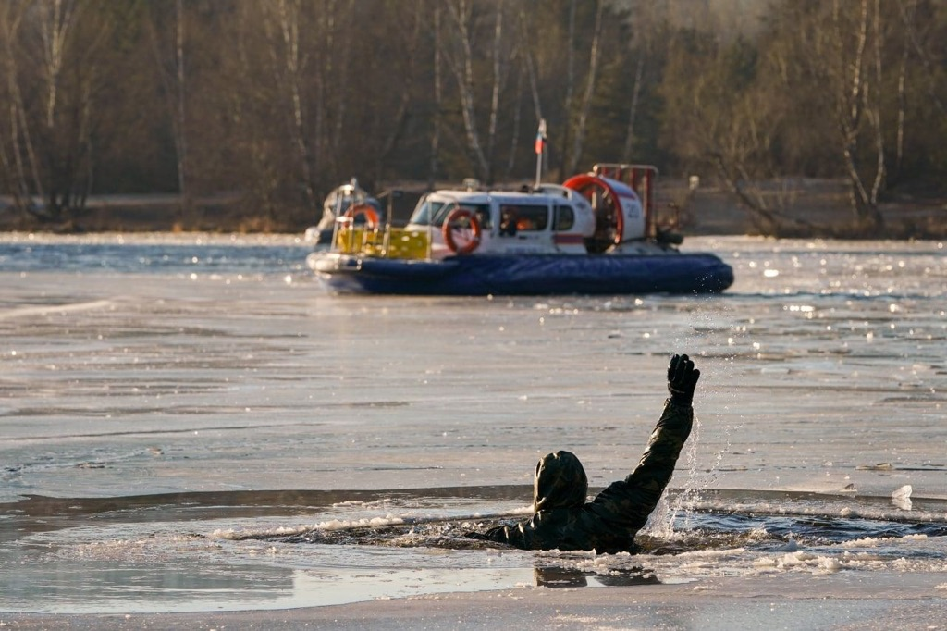

«Сотрудники поисково-спасательной службы на водных объектах постоянно контролируют обстановку в районах рек и водоемов, так как лед пока хрупкий, а случаи выхода на него людей, несмотря на все предупреждения, к сожалению, есть. Еще раз призываем москвичей быть аккуратнее, не выходить на лед, внимательно следить за детьми и домашними питомцами во время прогулок возле воды», – отметил заместитель Мэра Москвы Петр Бирюков.
Сейчас толщина льда составляет:
-до 17 см на внутренних водоемах
-до 5 см на Химкинском водохранилище и Москве-реке
-до 9 см в заливах и поймах Москвы-реки
-до 11 см в ТиНАО
Площадь ледяного покрова достигает 90-100 % на большинстве внутренних водоемов, заливов и пойм Москвы-реки.
«Регулярно проводятся замеры толщины льда, под особым контролем – места несанкционированного выхода на лед, зимнего купания, рыбной ловли и катки на естественных водоемах. Безопасность обеспечивают сотрудники 25 поисково-спасательных станций Московской городской поисково-спасательной службы на водных объектах, где работают почти 500 специалистов», – подчеркнул Петр Бирюков.
#факт: В зимний период спасатели патрулируют водные акватории на судах на воздушной подушке. Этот уникальный транспорт способен передвигаться по воде и льду со средней скоростью 50-80 километров в час.

